**TUGAS 11 PKPL**

Yurhiko Arshal Fauzan  
2000018246  
PKPL-B

Uji test validasi form register

Semua form diisi dengan data yang benar maka registrasi akun akan berjalan dengan lancar

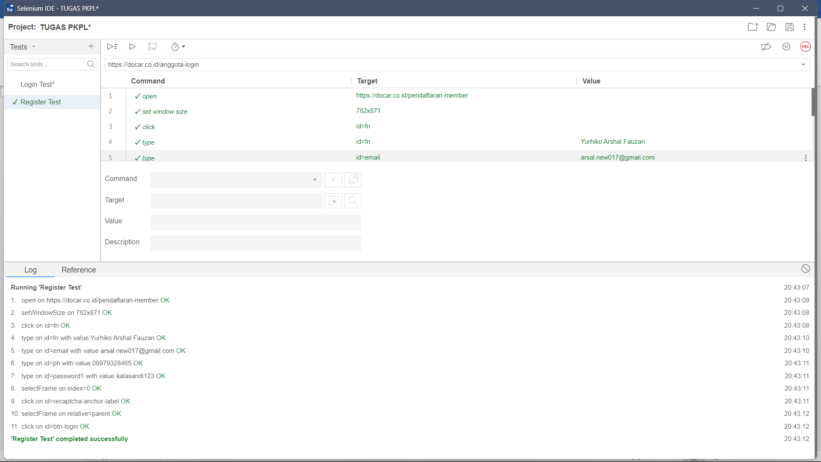

Form hanya diisi nama nya saja maka akan menampilkan alert bahwa email, no telepon dan kata sandi kosong.

Jika form hanya diisi email saja, makan akan menampilkan alert bahwa nama, no telepon, dan kata sandi kosong.

Jika form hanya diisi nomor hp saja, maka akan menampilkan alert bahwa nama, email, dan kata sandi kosong.

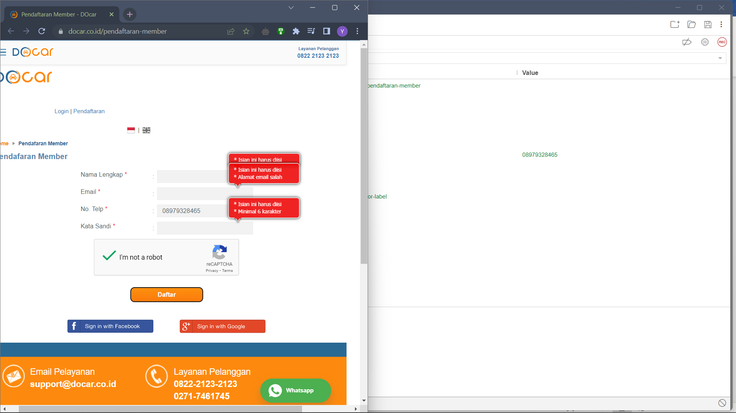

Jika form hanya diisi kata sandi saja, maka akan menampilkan alert bahwa nama, email, dan no telepon kosong.

Jika semua form diisi tapi checklist validasi chaptcha tidak dicentang, maka akan menampilkan alert “Identifikasi bahwa Anda bukan robot dengan verifikasi reCAPTCHA”

Dari hasil pengujian dengan beberapa skenario di atas dapat disimpulkan bahwa akun akan berhasil terdaftar ketika semua form diisi dan captcha dicentang. Jika salah satu dari semua form tersebut kosong maka akan menampilkan alert.

Rekomendasi untuk perbaikan mungkin hanya terdapat pada alert yang terkadang masih terlihat menumpuk agar dibuat lebih tertata.